MINISTERIO
DE EMPLEO
Y SEGURIDAD SOCIAL

SECRETARIA GENERAL DE INMIGRACIÓN Y EMIGRACIÓN
DIRECCIÓN GENERAL DE
MIGRACIONES

SUBDIRECCIÓN GENERAL DE INTEGRACIÓN DE LOS INMIGRANTES

MEMORIA DE EJECUCIÓN INTERMEDIA Y/O FINAL

Real Decreto 816/2015, de 11 de septiembre, por el que se regula la concesión directa de una subvención a Cruz Roja Española, Comisión Española de Ayuda al Refugiado y Asociación Comisión Católica Española de Migración para la ampliación extraordinaria de los recursos del sistema de acogida e integración de solicitantes y beneficiarios de protección internacional.

NOMBRE DE LA ENTIDAD:

NOMBRE DEL PROGRAMA:

AÑO DE LA CONVOCATORIA:

- MEMORIA TÉCNICA DE ACTIVIDADES DEL PROGRAMA

  - DATOS GENERALES:

- Entidad:

- NIF de la Entidad:

- Denominación del programa:

- Prioridad según artículo 4.2 del Real Decreto:

- Colectivo de atención del programa:

- Ámbito territorial del programa:

- Periodo de ejecución del programa:

- Periodo de justificación del programa:

  - DATOS DE ACTIVIDAD Y SUS DEFINICIONES:

- PROGRAMA GLOBAL DE PROTECCIÓN INTERNACIONAL: marco que establece las directrices de gestión de los proyectos incluidos en su ámbito de aplicación.

- PROYECTO/PROGRAMA: planteamiento de intervención que pretende satisfacer unas necesidades detectadas mediante la prestación de uno o varios servicios a las personas beneficiarias del proyecto. Ej: Proyecto de Itinerarios Globales de Integración para personas en situación de vulnerabilidad.

- SERVICIO: conjunto de actuaciones de carácter técnico o económico. Cada servicio comprende varias actuaciones a fin de alcanzar los objetivos específicos del servicio y, por lo tanto, del proyecto/programa. Ej: Servicio de información y orientación / Servicio de intervención social / Servicio de ayudas económicas.

- ACTUACION: intervención técnica realizada con un usuario o unidad familiar que se caracteriza por la cobertura íntegra de la finalidad detallada en su propia descripción. Cada actuación puede verse completada en una o varias intervenciones.

    - NÚMERO DE PERSONAS ATENDIDAS:

H | M | TOTAL

Se entenderán como el número total de personas distintas que han sido atendidas en el programa. En el caso de que el programa contenga distintos tipos de servicios, se computará el número de personas distintas que son atendidas, independientemente de los servicios que reciba cada una. Esta cifra deberá ser siempre inferior o igual al número de beneficiarios atendidos del apartado siguiente.

    - NÚMERO DE BENEFICIARIOS ATENDIDOS:

Dado que una misma persona puede ser beneficiaria de distintos servicios (Información y Orientación, Ayudas Económicas, etc), las personas atendidas en cada servicio se computarán como beneficiarios atendidos. La suma de dichos parciales de cada servicio constituirá el número total de beneficiarios de la subvención. (En el caso de un programa con un solo servicio podría darse el caso de que el número de personas y el número de beneficiarios coincidieran).
(A modo de ejemplo aclaratorio, en el apartado 1.5 distribución de beneficiarios, la cuenta de los distintos valores de la columna NIE sería el total de personas, mientras que la cuenta de las columnas bajo Servicios Recibidos recogería los beneficiarios del programa)

      - En programas Prioridad A):

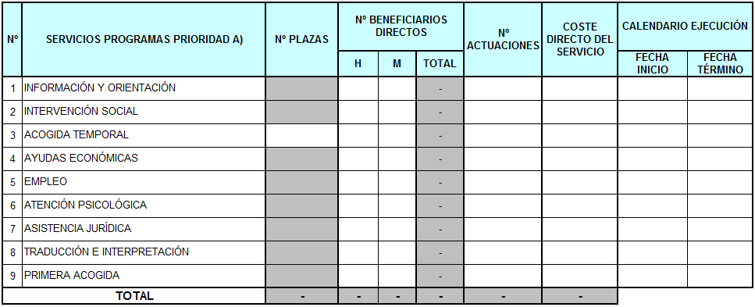

      - En programas Prioridad C):

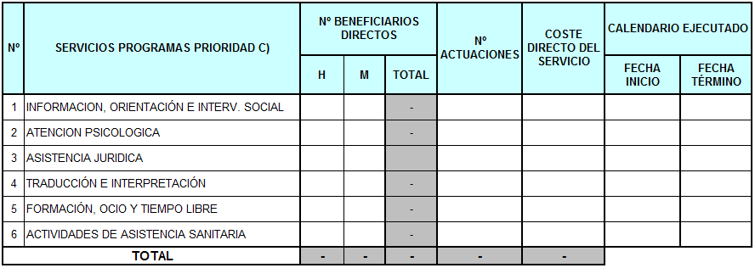

    - DESGLOSE DE NÚMERO DE ACTUACIONES EFECTUADAS:

Se referirá a cada una de las intervenciones unitarias que, dentro de un servicio, se realiza con los beneficiarios.

Con el fin de facilitar el registro de las actuaciones y homogeneizar la toma de datos sobre las mismas, se cumplimentará la tabla siguiente (dependiendo de la Prioridad del programa) donde figuran las posibles actuaciones por servicio, que corresponden a las prestaciones incluidas en cada servicio en el Manual de Gestión.

Cada intervención unitaria o actuación con un beneficiario en un determinado servicio podría incluir una o varias de la actuaciones detalladas en la tabla, en cuyo caso solo se registrara la actuación en una de las opciones (la que se considere mas relevante o el principal motivo de esa intervención).

      - En programas Prioridad A):

      - En programas Prioridad C):

  - RESUMEN DEL CONTENIDO DEL PROGRAMA:

    - Análisis del cumplimiento de objetivos: Resultados obtenidos en función de los indicadores previstos para cada objetivo y valoración de estos resultados:

      - En programas de la Prioridad A:

Información y orientación:
Intervención social:
Acogida temporal:
Ayudas económicas:
Empleo:
Atención psicológica:
Asistencia legal y jurídica:
Traducción e interpretación:
Primera acogida:

Para cada servicio se deberán indicar enumerados, los objetivos, indicadores para cada objetivo y resultados previstos para cada indicador, establecidos en la Solicitud aprobada, así como los resultados obtenidos en la Memoria Intermedia/Final y la valoración y análisis de cada resultado obtenido.

      - En programas de la Prioridad B:

Equipos Informáticos:
Mobiliario y otros bienes inventariables:
Obras de acondicionamiento y adaptación de inmuebles:

Para cada servicio se deberán indicar enumerados, los objetivos, indicadores para cada objetivo y resultados previstos para cada indicador, establecidos en la Solicitud aprobada, así como los resultados obtenidos en la Memoria Intermedia/Final y la valoración y análisis de cada resultado obtenido.

      - En programas de la Prioridad C:

Información, orientación e intervención social:
Atención Psicológica:
Asistencia Jurídica:
Traducción e Interpretación:
Formación, ocio y tiempo libre:
Actividades de asistencia sanitaria:

Para cada servicio se deberán indicar enumerados, los objetivos, indicadores para cada objetivo y resultados previstos para cada indicador, establecidos en la Solicitud aprobada, así como los resultados obtenidos en la Memoria Intermedia/Final y la valoración y análisis de cada resultado obtenido.

    - Justificación de las desviaciones producidas entre las previsiones y los resultados obtenidos para cada servicio del programa.

    - Relación y estructura de los canales de difusión del programa, en los casos en los que el contenido del programa lleve implícita su utilización.

    - Propuestas de mejora y previsión para el año que viene de cada servicio contenido en el programa.

    - Datos comparativos por servicio de los dos últimos años.

Se incluirá comparación de todos los datos que considere oportuno la entidad para ver la evolución en los dos últimos años (actual y anterior), siendo obligatorios al menos el número de beneficiarios y el importe económico del servicio.
Se podrá incluir comparación de actuaciones, costes medios, talleres, personal, voluntarios dedicados, etc…

    - Contenido de los Servicios, indicando los protocolos utilizados, las prestaciones incluidas y metodología utilizada, número de beneficiarios por prestación y las incidencias surgidas durante el desarrollo del servicio.

  - LOCALIZACIÓN DE LOS DISPOSITIVOS POR SERVICIO:

    - PROGRAMAS DE PRIORIDAD A):

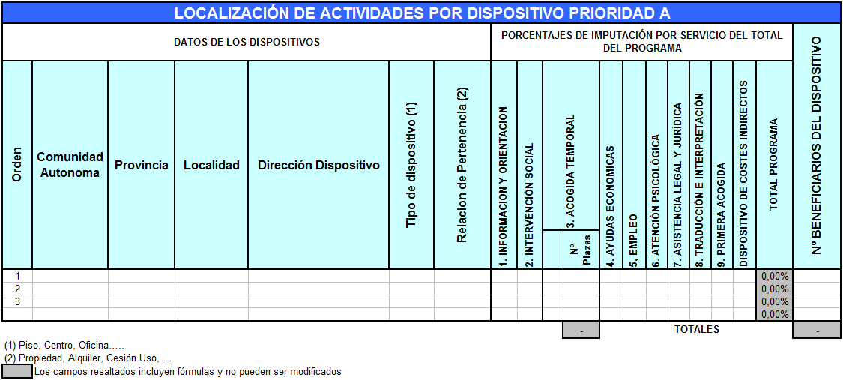

En el caso de que el programa de la prioridad A incluya plazas dentro del Servicio de Acogida Temporal, se deberá cumplimentar la siguiente tabla:

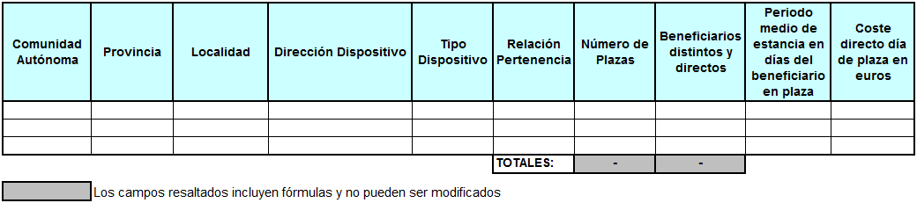

    - PROGRAMAS DE PRIORIDAD B):

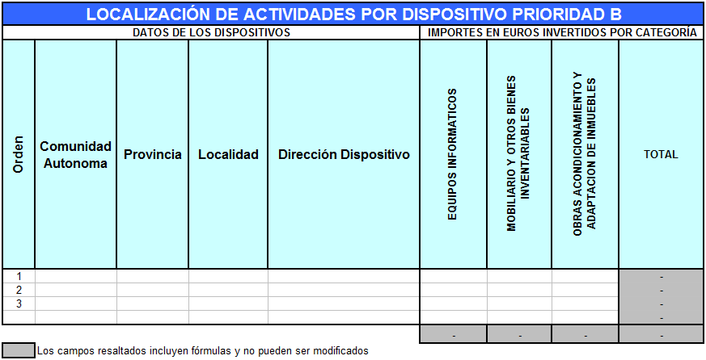

    - PROGRAMAS DE PRIORIDAD C):

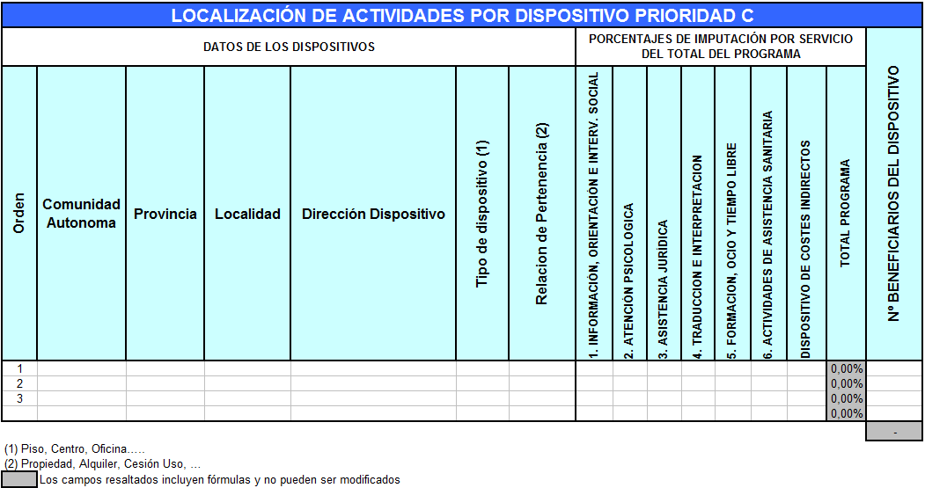

  - DISTRIBUCIÓN DE LOS BENEFICIARIOS DEL PROGRAMA

    - PROGRAMAS DE PRIORIDAD A):

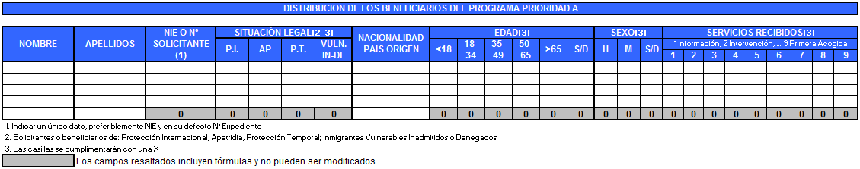

    - PROGRAMAS DE PRIORIDAD C):

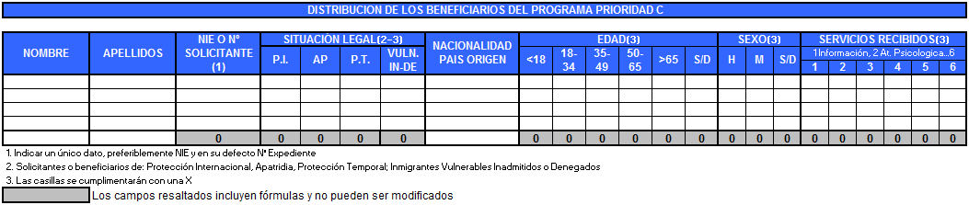

  - DISTRIBUCIÓN DE LOS BENEFICIARIOS DEL SERVICIO DE ACOGIDA TEMPORAL EN PRIORIDAD A):
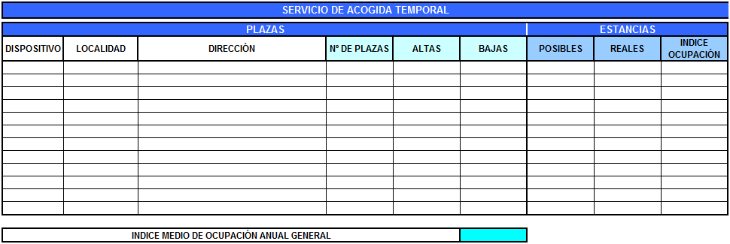

  - DATOS DEL PERSONAL QUE REALIZA EL PROGRAMA EN PRIORIDADES A) Y C):

    - Personal Directo:

Datos del equipo de personal directo que ha realizado el programa: Se cumplimentarán los gastos derivados del pago de las retribuciones al personal vinculado al proyecto, así como las del personal ajeno a la entidad con contrato de arrendamiento de servicios o que realice una colaboración esporádica.. La suma total del coste directo imputado deberá coincidir con lo indicado en el Resumen Financiero.

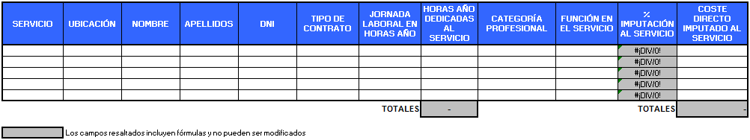

    - Voluntarios:

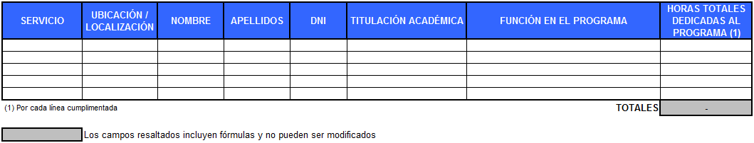

  - SUBCONTRATACIÓN DE ACTIVIDADES:

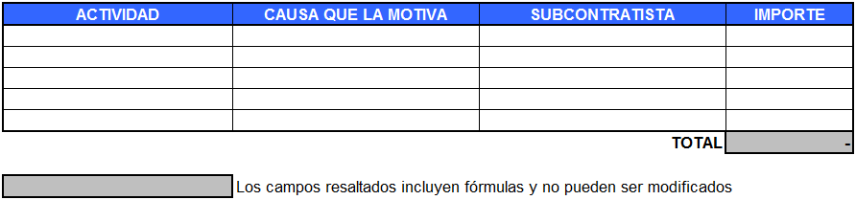

  - OTRAS SUBVENCIONES RECIBIDAS PARA EL COLECTIVO BENEFICIARIO DEL PROGRAMA:

  - CRITERIOS DE IMPUTACIÓN DE CONCEPTOS APLICADOS PARCIALMENTE

(Detallar todos los criterios de imputación de gastos referentes a partidas o repartos efectuados a lo largo de la ejecución del programa).

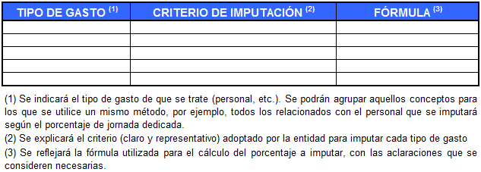

  - CERTIFICACIÓN DE VERACIDAD

Don/Dña representante legal de la entidad, certifica la veracidad de todos los datos facilitados en la presente memoria.
En a de de 20

Sello de la Entidad y Firma del representante legal:______________________________

- MEMORIA ECONÓMICA

  - RESUMEN FINANCIERO
    - Programas Prioridad A):

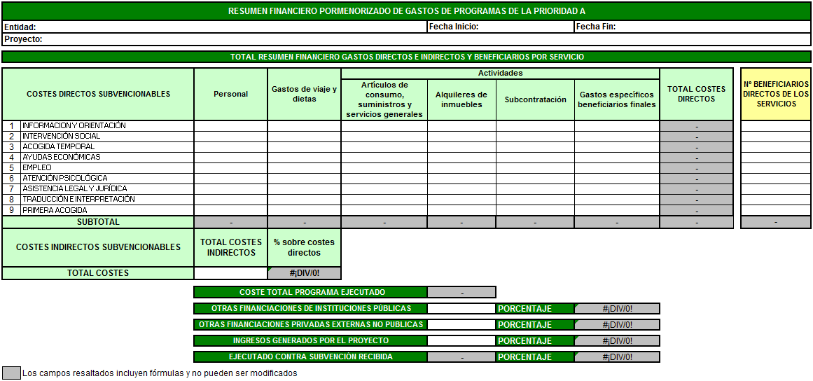

    - Programas Prioridad B):

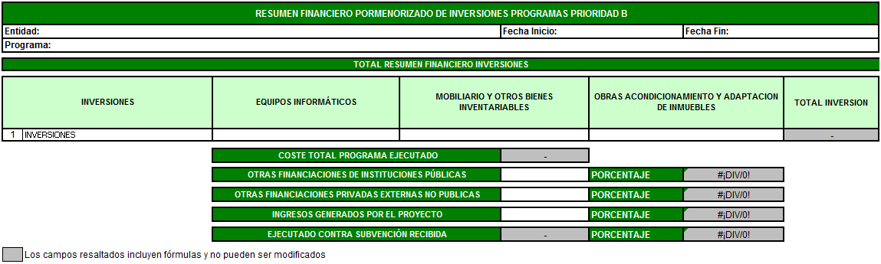

    - Programas Prioridad C):

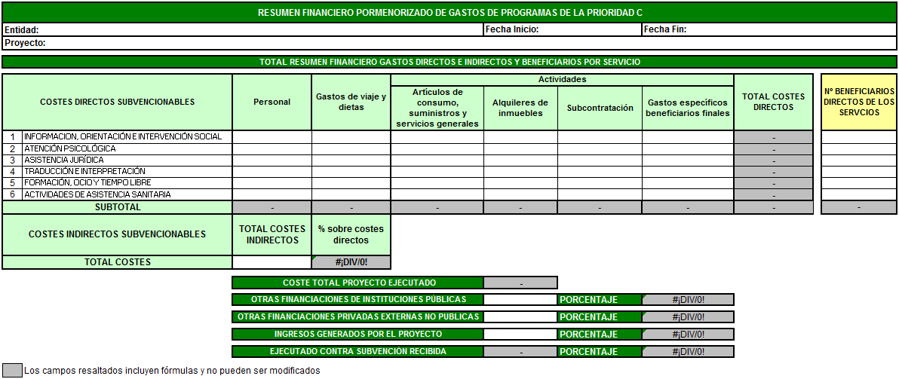

  - CERTIFICADO GENERAL DE GASTOS

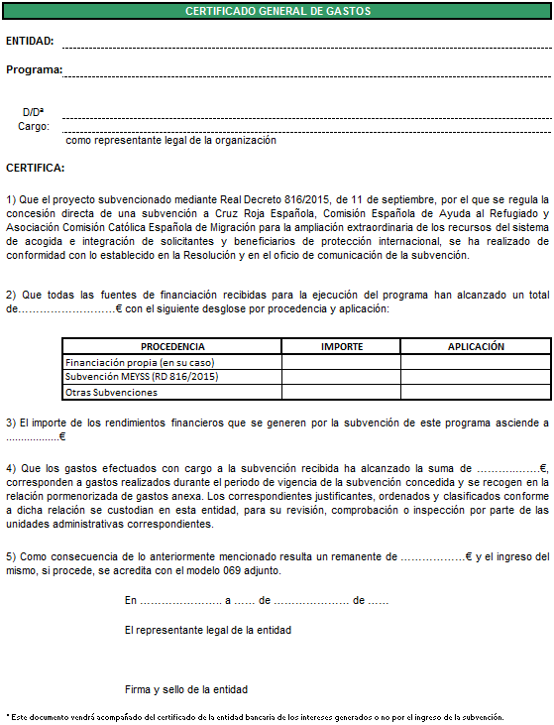

  - COSTES, BENEFICIARIOS Y ACTUACIONES DEL PROGRAMA

  - CUADROS DE JUSTIFICACIÓN, DOCUMENTOS DE RELACIÓNES PORMENORIZADAS DE GASTOS.

Según modelos anexos al Manual de Instrucciones para la Justificación.
(Únicamente presentables en la Memoria Final del Programa, no siendo necesarios en la Memoria Intermedia).

  - DOCUMENTACIÓN RELEVANTE:

    - Convenio colectivo

    - Documentos de reintegro voluntario 069 efectuados

    - Trípticos, folletos, informes, etc.

    - Otra documentación que considere la entidad necesaria incorporar a la Memoria como información complementaria o aclaratoria a la misma.

Las tablas en formato excel se encuentran en el archivo de tablas del manual de justificación

